❖ عنوان:
مدل ساختار و تشکیلات نظام چند لایه در راستای سیاست های کلی تامین اجتماعی
❖ نوع خروجی حاصل از انجام پژوهش:
طرح پژوهشی□ گزارش کارشناسی□ سند سیاستگذاری □

❖ عنوان برنامه راهبردی کلان و بخشی مرتبط با پژوهش:

«طرح پژوهشی»
استانداردترین تولید علمی شناخته شده است که منطبق با اصول علمی روش تحقیق انجام میشود. مراحل اجرای طرح پژوهشی شامل نیازسنجی پژوهشی )از طریق طرح سالانه نیازسنجی پژوهشی سازمان( ،تعیین عنوان، شرح خدمات ،دریافت پروپوزال، ارزیابی و تایید پروپوزال توسط شورای پژوهش، انعقاد قراداد، انجام پژوهش، داوری علمی وتایید نهایی شورای پژوهش میباشد .
«سند سیاستگذاری»¹
»سند سیاستگذاری»، گزارشی کوتاه، بیطرفانه و موجز در پاسخ به یک سوال مشخص یا راجع به یک مسئله خاص است که استاندارد صلاحیت برای تهیه سند سیاست گذاری، افراد خبره هستند. این گزارش شامل سه بخش زیر میشود .
- بخش اول که به آن «خلاصه مدیریتی²» خواهیم گفت، بر روی جلد گزارش، ضمن بیان مشکل در یک یا دو سطر، به ارایه راهکارهای اجرایی منطقی برای آن در حداکثر نصف صفحه میپردازد .
- بخش دوم که گزارش اصلی را تشکیل میدهد و در 3 تا 5 صفحه مطابق چارچوب تعیین شده تهیه میشود ،
«پیشنهادات سیاستگذاری³» نامیده میشود.
- بخش سوم که به تحلیل دقیق موضوع و ارایه اسناد پشتیبان آن میپردازد ،«یادداشت سیاستگذاری⁴» نام دارد .
هر یک از این سه بخش برای اهداف خاص و مخاطبان ویژه خود تهیه میشوند.
«گزارش کارشناسی»
شامل ارایه یک گزارش کامل در خصوص یک موضوع خاص مورد نظر است که به یک فرد مجری با سطح صلاحیت حداقل «محقق» واگذار میشود تا در مدت زمان چند روز تا حداکثر 3 ماه، گزارش مورد نظر را منطبق با فرمت ارایه شده تهیه و ارایه نماید.

- Policy Paper
- Managerial Breif
- Policy Breif
- Policy Paper
❖ بیان و توصیف مسئله
موضوع مهم نظام چندلایه تامین اجتماعی از سال ۱۳۸۳ با تصویب قانون ساختار نظام جامع رفاه و تامین اجتماعی براساس حکمی در قانون برنامه سوم توسعه و حکم لزوم ایجاد نظام چندلایه تامین اجتماعی در برنامههای چهارم، پنجم و ششم توسعه کشور مطرح شد.
به همین منظور به صورت جامع و کامل، سیاستهای کلی تامین اجتماعی در ۲۱ فروردین سال جاری ابلاغ شد.
سابقه تاریخی و اهمیت نظام چندلایه تامین اجتماعی در سیاستهای ابلاغی به خوبی دیده شده است و در این سیاستها لایهبندی امور امدادی، حمایتی و بیمهای و سطحبندی خدمات با رویکرد فعال دولت بر اساس وسع و استحقاق مطرح شده و رویکرد اصلی نظام چند لایه دستیابی به عدالت توصیف شده است. در بند ۵ سیاست ها ، به جزییات نظام چندلایه تامین اجتماعی در قالب سه لایه امدادی، حمایتی و بیمه ای اشاره شده است و در لایه بیمه ای نیز سه سطح پایه، مازاد و مکمل درنظر گرفته شده است که در این بند مشخص شده که افراد در چه لایه ای قرار می گیرند و پس از قرار گرفتن در هر لایه، وظایف دولت ،فرد و کارفرما برای تامین مالی مشخص می شود.
واقعیت سال های گذشته حکایت از این دارد که فقدان نظام چندلایه تامین اجتماعی و عدم توفیق سازمان های امدادی و حمایتی، در حوزه ماموریتی خود موجب شد تا بسیاری از قوانین و مقررات با رویکرد حمایتی به سازمانهای بیمه گر تحمیل شود و از قبل آن بخشی از منابع سازمان های تامین اجتماعی به بعد حمایت گری و امدادی سوق یابد و عملا بار مالی حاصل از این تکالیف به کاهش نرخ پشتیبانی سازمان تامین اجتماعی منجر شود.
این در حالی که در نظام تامین اجتماعی چندلایه بسته به اینکه سازمان بیمه گر در چه لایه و سطحی ارائه خدمات را بر عهده دارد، مشخص می شود که دولت، کارفرما و بیمه شده باید چه میزان حق بیمه پرداختی داشته باشند و سازمان مربوطه نیز چه خدماتی را به بیمه شدگان ارائه دهد. نظام چند لایه در کشورهای مختلفی عملکرد خوبی از خود ارائه داده است.
مرکز پژوهشهای مجلس در گزارشی با عنوان «ساختار نظام چندلایه تأمین اجتماعی و نظام فراگیر بیمه مطالعه موردی استرالیا، هلند و کانادا را مورد مطالعه قرار داده است.
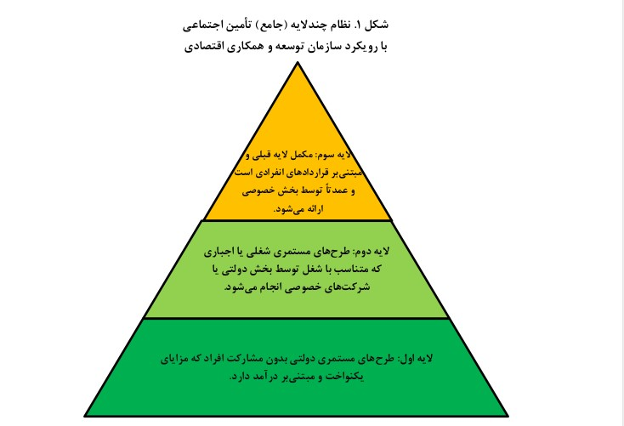

منبع : گزارش پژوهش های مجلس
کشورهای بسیاری نظام مستمری خود را براساس نظام چندلایه، همراه با لایه های عمومی و خصوصی طرح ریزی کرده اند .یک نظام بازنشستگی سه لایه، دو لایه اجباری )یا شبه اجباری( و یک لایه داوطلبانه را در بر گرفته است.
عمده کشورهای جهان، به نوعی دارای لایه اول مستمری که شامل پرداخت مستمری هایی از جانب دولت بدون مشارکت افراد است )سیستم امنیت اجتماعی( میباشند. عمدتا این عایدی ها در زمان افزایش بیکاری یا زمانی که عواید مستمری دیگر لایه ها کاهش یابد ،نقش مهم تری ایفا می نمایند. در جامعه ای که جمعیت مسن رو به افزایش است، نقش این لایه حمایتی می تواند بیشتر آشکار شود. لایه دوم برنامه های گسترده ای مانند مزایای معین و مشارکت معین فرضیه و همچنین انتخاب بین رویکردهای عمومی و خصوصی را ارائه می کند و لایه سوم در واقع یک انتخاب داوطلبانه است که می تواند شامل پس انداز بازنشستگی فردی و یا برنامه هایی با کمک کارفرما برای ایجاد پس انداز باشد.
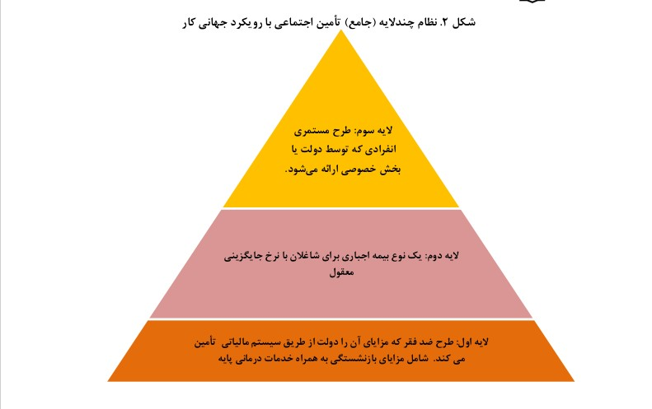

منبع : گزارش پژوهش های مجلس

همانطوریکه پیشتر بیان شد تحقق عدالت اجتماعی یکی از دلایل نظام چندلایه تأمین اجتماعی تلقی میشود. سوالی که مطرح می شود این است که کدام برداشت از عدالت اجتماعی مدنظر است؟ عدالت اجتماعی استحقاقی، عدالت اجتماعی رویهای یا عدالت اجتماعی توزیعی؟ هرکدام مبنای تشکیل نظام چندلایه قرار گیرد، به نتایج، استراتژیها، سیاستها، اقدامات و ساختارهای مختلفی منتهی میشود.
سوالاتی که در حال حاضر در حوزه نظام چند لایه مطرح می شود این است که ؛ آیا وحدت رویه در مبانی نظری عدالت اجتماعی در بین صاحبان فرایند وجود دارد؟ آیا منابع کافی اقتصادی برای چنین نظامی در نظر گرفته شده است؟ آیا شرایط اجتماعی کنونی چنین ظرفیتی را برای اجرای نظام چند لایه دارد؟ آیا سرمایه اجتماعی لازم را برای دستزدن به این جراحی بزرگ داریم؟
اعتماد اجتماعی به عنوان یک سرمایه مهم در حال حاضر برای چنین اقدامی در چه حدی می باشد؟
ذینفعان و ذیمدخلان در این نظام چه کسانی هستند و نقش هر کدام چیست؟

هدف کلی:
تعیین ساختار نظام چند لایه متناسب با وضعیت کشور ) بومی سازی ساختار( اهداف اختصاصی:
- شناخت نظام های چند لایه در کشورهایی منتخب و صاحب نام در این زمینه
- بررسی وضعیت سیاسی اجتماعی و اقتصادی ایران در راستای تحقق نظام چند لایه
- شناخت نقش ذیمدخلان ) افراد- بخش خ صوص – دولت – کارفرمایان – خیرین و(...
در تبیین نظام چند لایه
- تعیین نظام ارتباطی بین سههه لایه امدادی ، حمایتی و بیمه ایی در تحقق نظام چند لایه
- تعیین قوانین حاکم بر نظام چند لایه
- تعیین نظام حاکمیتی در بین سه لایه امدادی ، حمایتی و بیمه ایی
- تعیین رویه های متناسب با هر لایه در ساختار کلی نظام چند لایه در ایران
- تعیین هرم ساختاری نظام چند لایه متناسب با فرایند عدالت اجتماعی
- ارائه مدل مناسب و بومی ساختار نظام چند لایه در ایران

- محدوده مکانی
محدوده مکانی برای این طرح سازمان تامین اجتماعی در نظر گرفته شده است.

- زمان مورد انتظار اجرای پژوهش
مدت زمان مورد نیاز برای اجرای طرح نه ماه میباشد.

- شرح خدمات
  - مطالعه نظام های چند لایه در کشورهایی منتخب
  - تحلیل نقش ذیمدخلان ) افراد- بخش خصوص – دولت – کارفرمایان – خیرین و...( در تبیین نظام چند لایه
  - تحلیل نظام ارتباطی ساختار چند لایه
  - تحلیل قوانین حاکم بر نظام چند لایه
  - بررسی نظام حاکمیتی در بین سه لایه امدادی ، حمایتی و بیمه ایی
  - بررسی رویه های متناسب با هر لایه در ساختار کلی نظام چند لایه در ایران
  - ارائه مدل مناسب و بومی ساختار نظام چند لایه در ایران

- خروجیهای موردانتظار
  - گزارش کارشناسی همراه با مدل مفهومی نظام چند لایه
  - مقاله
  - چکیده مدیریتی
  - چکیده سیاستی

نام و امضاء معاون یا بالاترین مقام اجرایی حوزه:
نام و امضاء نماینده تام الاختیار معاونت/کارفرما:
نام و امضاء مدیر گروه پژوهشی موسسه:
نام و امضاء معاون پژوهشی موسسه:
تاریخ تکمیل فرم:

